Министерство науки и высшего образования

Российской Федерации

Федеральное государственное бюджетное образовательное
учреждение высшего образования

«Новосибирский государственный технический университет»


Кафедра теоретической и прикладной информатики

Лабораторная работа № 6
по дисциплине «Основы теории информации и криптографии»

 | Факультет: | ПМИ
 | Группа: | ПМИ-62
 | Студенты: | Ершов П.К., Мамонова Е.В.
 | Бригада: | 8
 | Преподаватель: | Авдеенко Т.В.

Новосибирск
2026
- Цель работы.

Освоить основные программные методы тестирования чисел на простоту.

- Задание

- Реализовать приложение, удовлетворяющее следующим требованиям:
  - Во входном файле хранятся входные данные, необходимые для работы программы (например, разрядность простого числа, вероятность признать составное число простым).
  - Программа генерирует простое число с помощью заданного в варианте теста простоты.
  - Программа выдаёт сгенерированное число, время и количество итераций основного цикла, потребовавшихся для генерации.
- С помощью реализованного приложения выполнить следующие задания:
  - Протестировать правильность работы приложения на числах разной длины.
  - Сделать выводы о проделанной работе.

Вариант 8. Тест Леманна.
Тест Леманна
Далее приведена последовательность действий при проверке простоты числа n:
- Выбрать случайное число a, меньшее n.
- Вычислить 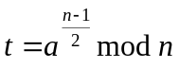.
- Если t ≠ +1 или t ≠ –1, то n не является простым.
- Если t ≡ +1 или t ≡ –1, то вероятность того, что число n не является простым, не больше 0.5.
Повторите эту проверку k раз. Если результат вычислений равен 1 или –1, но не всегда равен 1, то n является простым числом с вероятностью ошибки 0.5^{k}.

- Метод решения заданий
Метод решения повторяет указанный в задании алгоритм. Основной цикл генерации числа продолжается до тех пор, пока число, выбранное из промежутка [10^{n-1}; 10^{n} - 1], где n – количество разрядов в числе, не удовлетворяет указанным критериям.

- Разработанное программное средство
Программа формирования последовательности:
На вход программе в качестве параметров подаются: имя файла с количеством разрядов в числе.
В случае успеха программа выводит в заданные поля данные: сгенерированное простое число, время, затраченное на его получение, число итераций, потребовавшихся на генерацию числа.
В случае неудачи (ошибка при открытии файла) программа выводит соответствующее сообщение и завершает свою работу.

- Программный код

Основные функции:

class Creater
{
public void Write(string fileName, string[] outw) //Запись входной строки и ключа в файл
{
using (StreamWriter sw = new StreamWriter(fileName))
{
foreach (string str in outw)
sw.WriteLine(str);
}
}
public string[] Read(string fileName) //чтение строки
{
List<string> list = new List<string>();
using (StreamReader reader = new StreamReader(fileName))
{
while (!reader.EndOfStream)
{
string str = reader.ReadLine();
list.Add(str);
}
}
return list.ToArray();
}

public string[] Creat_seq(int N) //создание простого числа
{
string[] seq = new string[3];
bool Result = false;
bool isPrime = false;
int num = -1;
double t = 0;
int k = 0;
int i = 0;
int MinNum = (int)Math.Pow(10, (N - 1));
int MaxNum = (int)(Math.Pow(10, N) - 1);

Stopwatch time = new Stopwatch();
time.Start();

Random rand = new Random();

while (Result == false)
{
num = rand.Next(MinNum, MaxNum);
isPrime = false;
k = 0;
while (isPrime == false && k < 3)
{
int a = rand.Next(1, num);
t = Math.Pow(a, (num - 1) / 2) % num;

if (t != 1)
if (t - num != -1)
isPrime = true;
k++;
}
if (isPrime == false && k == 3)
Result = true;
i++;
}
time.Stop();

seq[0] = num.ToString();
seq[1] = time.Elapsed.ToString();
seq[2] = i.ToString();

return seq;
}
}

Программа генерации простого числа:

var CR = new Creater();

int m = 1;
string[] inw = new string[m];
string[] n = new string[1];
int N = Convert.ToInt32(textBox1.Text);
n[0] = N.ToString();

CR.Write("Input.txt", n);

n = CR.Read("Input.txt");

N = Convert.ToInt32(n[0]);

inw = CR.Creat_seq(N);

textBox2.Clear();
textBox3.Clear();
textBox4.Clear();

textBox2.Text += inw[0];
textBox3.Text += inw[2];
textBox4.Text += inw[1];

- Тесты
Программа кодирования
Файлы и их назначение | Содержимое файлов
Файл Input.txt – файл с количеством разрядов в числе. | 2

№ теста | Результат | Цель
1 | 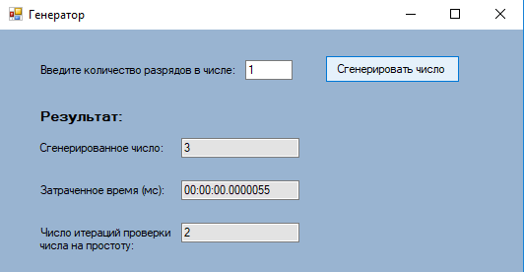 | Число, длиной в 1 разряд
2 | 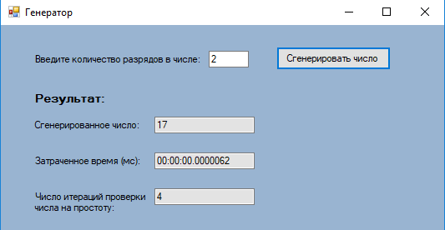 | Число, длиной в 2 разряда
3 | 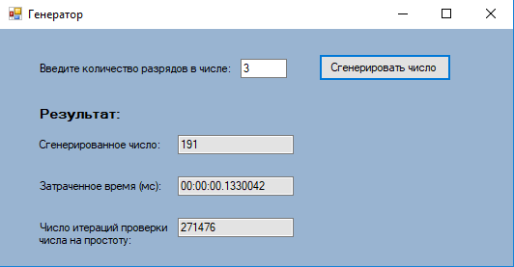 | Число, длиной в 3 разряда

- Выводы
Таким образом, в проделанной работе мы научились генерировать простые числа. Исходя из полученных результатов тестирования, можно сделать вывод, что метод генерации простых чисел с использованием теста Леманна не является эффективным при разрядности числа больше 2, так как наблюдается резкий скачок как числа итераций, так и времени, затраченного на генерацию простого числа.

